Educación para el trabajo

“Ideamos soluciones y seleccionamos la idea- solución”

**(SEMANA 35)**

¡Hola! Te saluda Sebastián, comenzamos con la **Actividad 3** de la **Experiencia de Aprendizaje 9**, trabajaremos con el objetivo de elaborar un prototipo de plantilla para que los emprendedores de nuestra localidad vendan sus productos por las redes sociales.

**En esta actividad:**

* 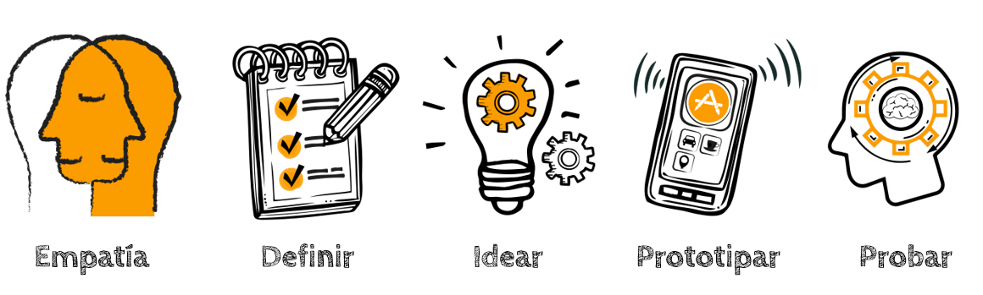Vamos a ‘**Idear’** posibles soluciones al problema encontrado en la actividad anterior, esto lo haremos con ayuda de la técnica denominada “tormenta de ideas” o brainstorming

Técnica Brainstorming

Esta es una técnica de trabajo grupal que facilita el surgimiento de nuevas ideas sobre un tema o problema determinado. Recordemos que las ideas surgen a partir de la pregunta formulada. A más ideas generadas, mayores posibilidades de solución.

* + Busca la mayor cantidad de ideas y no te atormentes por la calidad de estas.
  + Genera ideas sobre la base de las ideas de otros.
  + Busca ideas locas o extremas.
  + No te desvíes del foco creativo (la pregunta).
  + No juzgues negativamente las ideas.

|  |
| --- |
| **¿Cómo podríamos ayudar a las personas a vender sus productos por las redes sociales para que así mejoren la situación económica de su familia?** |
| Diseño y Desarrollo de Tiendas virtuales | Novaweb PerúLos 12 Tipos de Emprendimiento y sus Características20 formas de hacer ventas con WhatsApp - TelequipoTikTok para empresas: cómo promocionar tu marca (+vídeo)La mejor guía para el marketing de Facebook para el usuario online  **Idea 3:**  Crear tiendas virtuales para vender los productos  **Idea 2:**  Enseñar a los emprendedores a utilizar las redes sociales  **Idea 1:**  Usar WhatsApp para realizar la venta de los productos  **Idea 6:**  Promocionar tus productos por medio de TikTok  **Idea 5:**  Usar Instagram para realizar la venta de los productos  **Idea 4:**  Usar Facebook para vender tus productos |

Técnicas de solución de idea solución

¿Cómo haríamos para escoger la mejor idea? Para esto, utilizaremos un cuadro con algunos criterios de selección de ideas solución. Escribimos las ideas en las filas de la parte superior y los criterios en las columnas del lado izquierdo, a los cuales les damos un valor numérico (ver el ejemplo). Luego, otorgamos un puntaje a cada una de las ideas y, al final, sumamos el puntaje de cada una. La idea que obtenga el mayor puntaje será la idea solución.

|  |  |  |  |  |  |  |
| --- | --- | --- | --- | --- | --- | --- |
| **Criterios** | **Idea 1** | **Idea 2** | **Idea 3** | **Idea 4** | **Idea 5** | **Idea 6** |
| La propuesta es novedosa (0-7 puntos). |  |  |  |  |  |  |
| La idea es deseable para un grupo de personas (0-7 puntos). |  |  |  |  |  |  |
| Es económicamente viable (0-6 puntos). |  |  |  |  |  |  |
| Total de puntaje |  |  |  |  |  |  |

Te dejo el cuadro para que puntúes las ideas que deje en el cuadro

**Competencia**: Gestiona proyectos de emprendimiento económico o social.

|  |  |  |  |
| --- | --- | --- | --- |
| Criterios de evaluación | Lo logré | Estoy en proceso | ¿Qué puedo hacer para mejorar? |
| Trabajé cooperativamente para generar y seleccionar la idea solución respecto a vender los productos a través de las redes sociales. |  |  |  |

Espero que este documento te haya resultado útil :’3 ¡Nos vemos en la siguiente actividad!

**Sebastián Durand**